**МИНИСТЕРСТВО ЦИФРОВОГО РАЗВИТИЯ,**

**СВЯЗИ И МАССОВЫХ КОММУНИКАЦИЙ РОССИЙСКОЙ ФЕДЕРАЦИИ**

**ФЕДЕРАЛЬНОЕ ГОСУДАРСТВЕННОЕ БЮДЖЕТНОЕ ОБРАЗОВАТЕЛЬНОЕ УЧРЕЖДЕНИЕ ВЫСШЕГО ОБРАЗОВАНИЯ**

**«САНКТ-ПЕТЕРБУРГСКИЙ ГОСУДАРСТВЕННЫЙ УНИВЕРСИТЕТ ТЕЛЕКОММУНИКАЦИЙ ИМ. ПРОФ. М.А. БОНЧ-БРУЕВИЧА»**

**(СПбГУТ)**

**Санкт-Петербургский колледж телекоммуникаций им. Э.Т. Кренкеля**

**Отделение**  *Информационных технологий*

**Цикловая комиссия** *Информатики и программирования в компьютерных системах*

**Отчет о выполнении учебной практики**

Вариант 022120

Выполнила: Обучающаяся 3 курса 501 группы,

Николаева Ольга Сергеевна

Проверил: преподаватель Баталов Д.И.

Санкт-Петербург

2021

**1. Цель работы**

В ходе учебной практики по предмету “Системное программирование” в соответствии с вариантом задания нужно создать сначала консольное, затем оконное приложение, имеющее практическую пользу, в котором выполняются различные виды работ - одного из трех типов в каждом из шести классов.

**2. Задание**

1. Задания к варианту 122121:
2. Создать STL вектор
3. Создать DLL-библиотеку
4. Реализовать сортировку строк по возрастанию
5. Реализовать запуск параллельных процессов
6. Реализовать синхронизацию потоков мьютекс или семафор
7. Создать учетную запись пользователя

2.1 Ссылка на GitHub:

<https://github.com/Nikolaeva-Olga/SPbCT_NikolaevaOS/tree/main/EducationalPractice/ExPr>

2.2 Код программы

1. Код первой формы, в которой реализуется авторизация пользователя

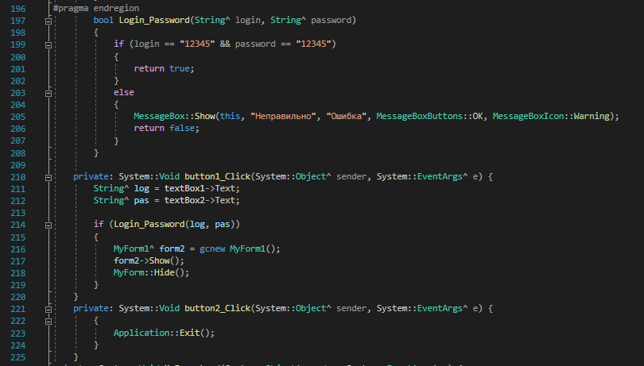

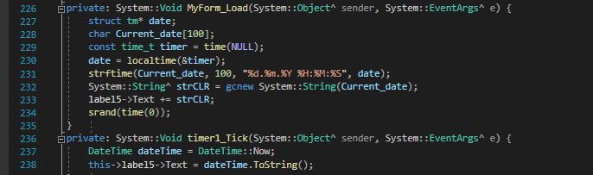

1. Код для второй формы

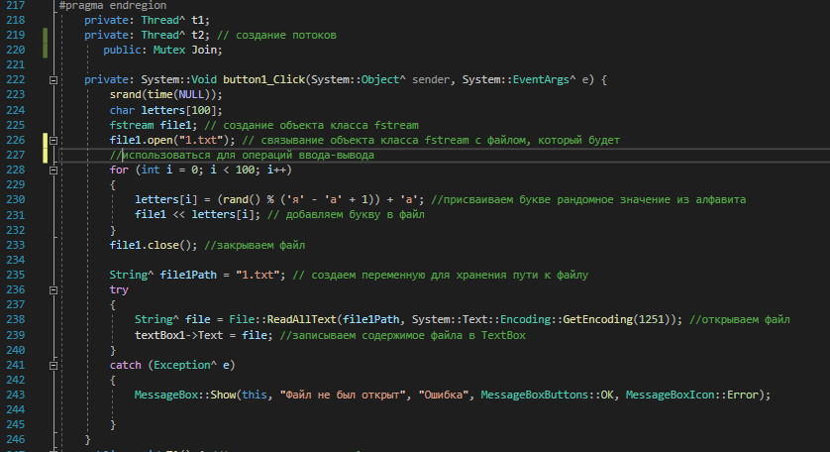

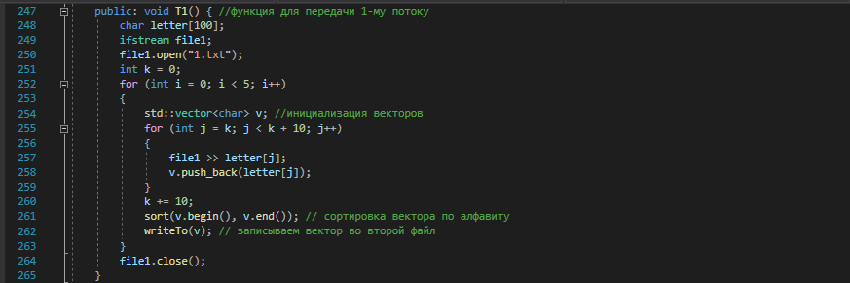

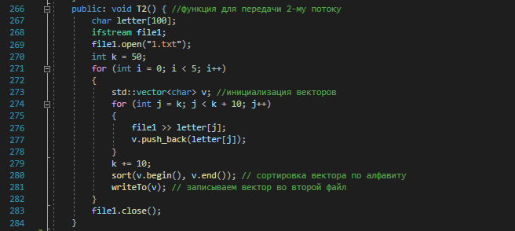

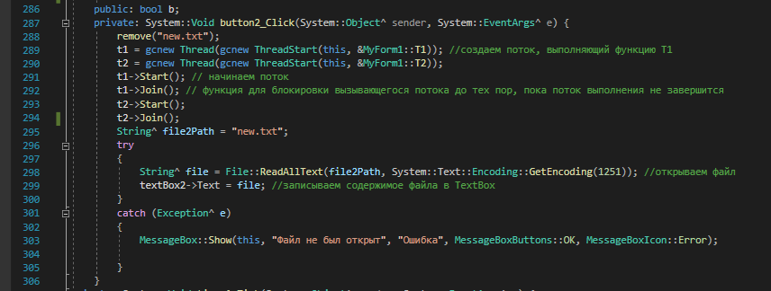

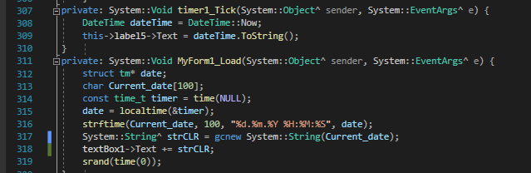

1. Код DLL-библиотеке

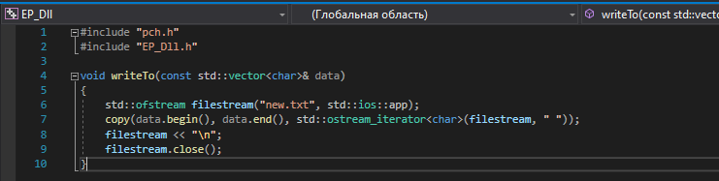

2.3 Результат выполнения

Окно приложений.

Окно авторизации

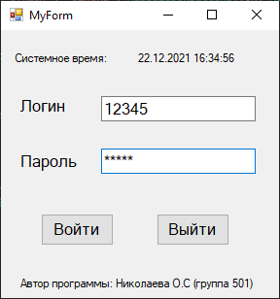

Окно приложения:

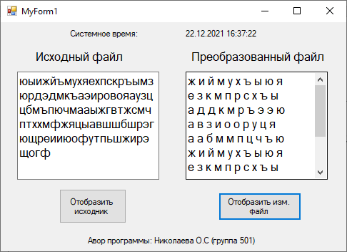

Результат:

Исходный файл

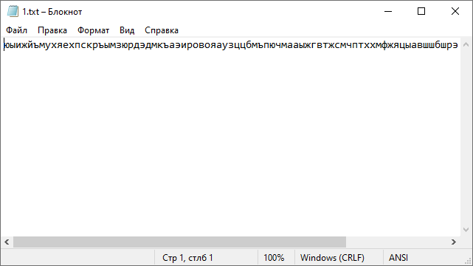

Преобразованный файл

